Земское собрание Краснобаковского района
Нижегородской области
РЕШЕНИЕ

От 19.12.2016 | № 87
О гербе муниципального образования Краснобаковский район Нижегородской области

В соответствии с законодательством, регулирующим правоотношения в сфере геральдики, и руководствуясь Уставом муниципального образования Краснобаковский район Нижегородской области (далее – Краснобаковский район), Земское Собрание Краснобаковского района
РЕШИЛО:
- Установить герб Краснобаковского района в качестве официального символа Краснобаковского района.
- Считать Постановление Земского собрания Краснобаковского района от 19 апреля 2002 г. № 8 «О гербе Краснобаковского района» утратившим силу.
- Считать герб 2002 года – памятником истории Краснобаковского района.
- Утвердить Положение «О гербе муниципального образования Краснобаковский район Нижегородской области» (прилагается).
- Опубликовать настоящее решение, Положение «О гербе муниципального образования Краснобаковский район Нижегородской области» в районной газете «Вперёд» и разместить на официальном сайте Краснобаковского района Нижегородской области в информационно-коммуникационной сети «Интернет».
- Представить настоящее решение, Положение «О гербе муниципального образования Краснобаковский район Нижегородской области» в Геральдический Совет при Президенте Российской Федерации для внесения герба Краснобаковского района в Государственный геральдический Регистр Российской Федерации.
- Возложить контроль исполнения настоящего решения на комиссию Земского собрания по вопросам местного самоуправления.
- Настоящее решение вступает в силу со дня его официального опубликования.

Глава местного самоуправления
Краснобаковского района А.Б. Кислицын
Приложение
к решению Земского собрания
муниципального образования
Краснобаковский район
Нижегородской области
от «19» декабря 2016 г. № 87

ПОЛОЖЕНИЕ
«О ГЕРБЕ МУНИЦИПАЛЬНОГО ОБРАЗОВАНИЯ
КРАСНОБАКОВСКИЙ РАЙОН
НИЖЕГОРОДСКОЙ ОБЛАСТИ»

Настоящим положением устанавливается описание, обоснование и порядок использования герба муниципального образования Краснобаковский район Нижегородской области.

- Общие положения

1.1. Герб муниципального образования Краснобаковский район Нижегородской области (далее – герб Краснобаковского района) является официальным символом Краснобаковского района (далее – Краснобаковского района).
1.2. Герб Краснобаковского района отражает исторические, культурные, социально-экономические, национальные и иные местные традиции.
1.3. Положение о гербе Краснобаковского района с приложениями на бумажных носителях и электронном носителе хранятся в архиве Краснобаковского района и доступно для ознакомления всем заинтересованным лицам.
1.4. Герб Краснобаковского района подлежит государственной регистрации в порядке, установленном федеральным законодательством и законодательством Нижегородской области.

- Геральдическое описание и обоснование символики герба
Краснобаковского района

2.1. Геральдическое описание герба Краснобаковского района:
«В скошенном слева серебряном и зелёном поле лазоревая левая волнистая перевязь, имеющая вверху внутреннюю серебряную кайму, а внизу тонкую кайму того же металла, сопровожденная вверху – лазоревой, с черной головой, летящей влево с распростертыми крыльями, чайкой, а внизу – серебряной елью; в червленой чешуйчатой главе – серебряная плывущая беляна, обращённая прямо и имеющая три флажка попеременно с двумя башенками».
2.2. Герб Краснобаковского района может воспроизводиться:
- в многоцветном варианте (Приложение 1);
- в одноцветном контурном варианте (Приложение 2);
- в одноцветном контурном варианте с условной штриховкой для обозначения цветов (шафировкой) (Приложение 3).
2.3. Варианты герба Краснобаковского района, указанные в п. 2.2 настоящего Положения в соответствии с Методическими рекомендациями по разработке и использованию официальных символов муниципальных образований (Раздел 2, Глава VIII, пункты 45, 46), утвержденными Геральдическим Советом при Президенте Российской Федерации 28.06.2006 года, могут воспроизводиться со статусной короной установленного образца (Приложения 4-6).
2.4. Варианты герба Краснобаковского района указанные в пункте 2.2. могут воспроизводиться с вольной частью - четырехугольником, примыкающим изнутри к верхнему правому углу герба Краснобаковского района с воспроизведёнными в нем фигурами из герба Нижегородской области (Приложения 7-9).
2.5. Варианты герба Краснобаковского района, указанные в пункте 2.2 могут воспроизводиться одновременно с вольной частью и со статусной короной установленного образца (Приложения 10-12).
2.6. Варианты герба Краснобаковского района указанные в пунктах 2.2, 2.3, 2.4, 2.5 – равно допустимы. Приложения 1-12 к настоящему Положению, являются неотъемлемыми частями настоящего Положения.
2.7. Обоснование символики герба Краснобаковского района.
Герб создан на основе герба Краснобаковского района утверждённого Постановлением Земского собрания Краснобаковского района от 19 апреля 2002 года № 8.
Поле герба разделено по диагонали двумя лазоревыми волнистыми перевязями, тонкая из которых символизирует реку Усту, а другая, окаймлённая серебром – реку Ветлугу, протекающие по территории района.
Вверху от перевязей помещено изображение летящей чайки. В народе р. Ветлугу называют «рекой чаек». Чайка, символизирует красоту Поветлужья, его привлекательность в туристическом плане.
Зелёная часть поля герба с елью, символизирует главное богатство района – лес, в основе своей – хвойного.
Беляна в главе щита – характерная фигура для всех районных гербов Нижегородского Поветлужья, в том числе Воскресенского, Варнавинского, Ветлужского и Краснобаковского.
Беляна – деревянная некрашеная плоскодонная барка, использовавшаяся для сплава леса по рекам Волге и Каме и их притокам в XIX — начале XX века. В дореволюционное время из-за отсутствия дорог лес вывозили по рекам, сооружая специальные лодки-плоты, которые назывались «белянами». Название этих плавучих сооружений связано с цветом ошкуренных и не смолёных бревен, из которых беляны строились сами и которые они перевозили. Строились беляны по особой технологии. Они имели характерную лишь для них форму, с многочисленными рядами брёвен, с избушками для экипажа и большими полотнищами флагов. После перевозки леса в нужное место, а порой груз доходил до Астрахани или до Дона-реки, беляны просто разбирались на брёвна.
Беляна – символ судоверфи, находившейся в 20 годах прошлого столетия в посёлке Красные Баки, символ предприятий по переработке и заготовке древесины, работающих в районе. Беляна – символ мастерства и смекалки русского народа, сумевшего построить суда, устойчивые на большой воде и маневренные на малой.
Серебро – символ чистоты, открытости, божественной мудрости, примирения.
Зелёный цвет символизирует весну, здоровье, природу, молодость и надежду.
Лазурь – символ возвышенных устремлений, искренности, преданности, возрождения.
Червлень (красный цвет) – символ труда, мужества, жизнеутверждающей силы, красоты и праздника. Красный цвет созвучен первой части названия района – КРАСНОбаковский.
Чёрный цвет символизирует благоразумие, мудрость, скромность, честность.
Административная принадлежность Краснобаковского района к Нижегородской области может быть отражена в гербе вольной частью с фигурой герба Нижегородской области.
2.8. Авторская группа.
Идея: коллектив студии «Поветлужье» (Краснобаковский район).
Геральдическая доработка: Вячеслав Зубков (п. Воскресенское), Константин Моченов (Химки).
Художник и компьютерный дизайн: Анна Гарсия (Москва).
Обоснование символики: Вячеслав Мишин (Химки).

3. Порядок воспроизведения и размещения герба
Краснобаковского района.

3.1. Воспроизведение герба Краснобаковского района, независимо от его размеров и техники исполнения, должно точно соответствовать геральдическому описанию, приведенному в пункте 2.1. настоящего Положения.
3.2. Порядок одновременного размещения Государственного герба Российской Федерации, герба Нижегородской области, герба Краснобаковского района, иных гербов устанавливается в соответствии с федеральным законодательством, законодательством Нижегородской области, регулирующим правоотношения в сфере геральдического обеспечения.
3.3. При одновременном размещении Государственного герба Российской Федерации (или герба Нижегородской области) и герба Краснобаковского района герб Краснобаковского района располагается справа (размещение гербов: 1-2).
3.4. При одновременном размещении Государственного герба Российской Федерации (1), герба Нижегородской области (2) и герба Краснобаковского района (3), Государственный герб Российской Федерации располагается в центре. Слева от Государственного герба Российской Федерации располагается герб Нижегородской области, справа от Государственного герба Российской Федерации располагается герб Краснобаковского района (размещение гербов: 2-1-3).
3.5. При одновременном размещении чётного числа гербов (например, 8-ми), Государственный герб Российской Федерации (1) располагается левее центра. Справа от Государственного герба Российской Федерации располагается герб Нижегородской области (2), слева от Государственного герба Российской Федерации располагается герб Краснобаковского района (3). Гербы иных муниципальных образований, эмблемы, геральдические знаки общественных объединений, предприятий, учреждений или организаций располагаются далее поочередно справа и слева в порядке ранжирования (размещение гербов: 7-5-3-1-2-4-6-8).
3.6. При одновременном размещении нечётного числа гербов (например, 7-ми), Государственный герб Российской Федерации (1) располагается в центре. Слева от Государственного герба Российской Федерации располагается герб Нижегородской области (2), справа от Государственного герба Российской Федерации располагается герб Краснобаковского района (3). Гербы иных муниципальных образований, эмблемы, геральдические знаки общественных объединений, предприятий, учреждений или организаций располагаются далее поочередно слева и справа в порядке ранжирования (расположение гербов: 6-4-2-1-3-5-7).
3.7. Расположение гербов, установленное в пунктах 3.3. – 3.6. указано «от зрителя».
3.8. При одновременном размещении Государственного герба Российской Федерации, герба Нижегородской области, герба Краснобаковского района размер герба Краснобаковского района не может превышать размеры других гербов.
3.9. При одновременном размещении Государственного герба Российской Федерации, герба Нижегородской области, герба Краснобаковского района высота размещения герба Краснобаковского района не может превышать высоту размещения других гербов.
3.10. При одновременном размещении Государственного герба Российской Федерации, герба Нижегородской области, герба Краснобаковского района гербы должны быть выполнены в единой технике.
3.11. Порядок изготовления, хранения и уничтожения бланков, печатей и иных носителей изображения герба Краснобаковского района устанавливается администрацией Краснобаковского района.

4. Порядок использования герба Краснобаковского района

4.1. Герб Краснобаковского района в многоцветном варианте размещается:
1) на вывесках, фасадах зданий органов местного самоуправления, муниципальных предприятий и учреждений, необходимых для осуществления полномочий по решению вопросов местного значения Краснобаковского района;
2) в залах заседаний органов местного самоуправления Краснобаковского района;
3) в кабинетах главы МСУ Краснобаковского района, выборных должностных лиц местного самоуправления Краснобаковского района, главы администрации Краснобаковского района.
4.2. Герб Краснобаковского района в многоцветном варианте может размещаться:
1) в кабинетах заместителей главы администрации Краснобаковского района, руководителей и их заместителей отраслевых, структурных подразделений администрации Краснобаковского района, руководителей и их заместителей муниципальных предприятий, учреждений и организаций Краснобаковского района;
2) на форме спортивных команд и отдельных спортсменов, представляющих Краснобаковский район;
3) на пассажирском транспорте и другом имуществе, предназначенном для транспортного обслуживания населения Краснобаковского района;
4) в заставках местных телевизионных программ;
5) на официальных сайтах органов местного самоуправления Краснобаковского района в информационно-коммуникационной сети «Интернет»;
6) на стелах, указателях, знаках, обозначающих границу Краснобаковского района при въезде на территорию Краснобаковского района и выезде из нее.
4.3. Герб Краснобаковского района может воспроизводиться на бланках:
1) Главы МСУ Краснобаковского района;
2) Главы администрации Краснобаковского района;
3) администрации Краснобаковского района;
4) Земского собрания Краснобаковского района;
5) депутатов Земского собрания Краснобаковского района;
6) Избирательной комиссии Краснобаковского района;
7) должностных лиц органов местного самоуправления Краснобаковского района;
8) удостоверений лиц, осуществляющих службу на должностях в органах местного самоуправления, муниципальных служащих, депутатов Земского собрания Краснобаковского района, членов иных органов местного самоуправления, служащих (работников) муниципальных предприятий, учреждений и организаций;
9) удостоверений к знакам различия, знакам отличия, установленных муниципальными правовыми актами.
4.4. Герб Краснобаковского района может воспроизводиться:
1) на визитных карточках депутатов Земского собрания Краснобаковского района, на визитных карточках лиц, осуществляющих службу на должностях в органах местного самоуправления, на визитных карточках членов иных органов местного самоуправления, на визитных карточках руководства муниципальных предприятий, учреждений и организаций;
2) на знаках различия, знаках отличия, установленных муниципальными правовыми актами;
3) на официальных периодических печатных изданиях, учредителями которых являются органы местного самоуправления Краснобаковского района, предприятия, учреждения и организации, находящиеся в муниципальной собственности Краснобаковского района, муниципальные унитарные предприятия Краснобаковского района;
4) на конвертах, открытках, приглашениях, календарях, а также на представительской продукции (значки, вымпелы, буклеты и иная продукция) органов местного самоуправления и муниципальных органов Краснобаковского района.
4.5. Герб Краснобаковского района может быть использован в качестве геральдической основы для разработки наград и почетных званий Краснобаковского района.
4.6. Многоцветное изображение герба Краснобаковского района может использоваться при проведении:
1) протокольных мероприятий;
2) торжественных мероприятий, церемоний с участием должностных лиц органов государственной власти области и государственных органов области, главы МСУ и главы администрации Краснобаковского района, официальных представителей Краснобаковского района;
3) иных официальных мероприятий.
4.7. Изображение герба Краснобаковского района в одноцветном контурном варианте помещается на гербовых печатях органов местного самоуправления; предприятий, учреждений и организаций, находящихся в муниципальной собственности.
4.8. Использование герба Краснобаковского района или его воспроизведение в случаях, не предусмотренных пунктами 4.1. – 4.7. настоящего Положения, является неофициальным использованием герба Краснобаковского района.
4.9. Использование герба Краснобаковского района или его воспроизведение в случаях, не предусмотренных пунктами 4.1. – 4.7. настоящего Положения, осуществляется по согласованию с администрацией Краснобаковского района, в порядке, установленном муниципальными правовыми актами Краснобаковского района.

5. Контроль и ответственность за нарушение настоящего Положения

5.1. Контроль соблюдения установленных настоящим Положением норм возлагается на управление делами администрации Краснобаковского района.
5.2. За искажение герба (рисунка герба), установленного настоящим Положением, исполнитель допущенных искажений несет административную ответственность, в соответствии с действующим законодательством.
5.3. Нарушениями норм воспроизведения и использования герба Краснобаковского района являются:
1) использование герба в качестве геральдической основы гербов и флагов общественных объединений, муниципальных унитарных предприятий, муниципальных учреждений и организаций, независимо от их организационно-правовой формы;
2) использование герба в качестве средства визуальной идентификации и рекламы товаров, работ и услуг, если реклама этих товаров, работ и услуг запрещена или ограничена в соответствии с федеральным законодательством;
3) искажение рисунка герба, установленного в пункте 2.1. части 2 настоящего Положения;
4) использование герба или его воспроизведение с нарушением норм, установленных настоящим Положением;
5) воспроизведение герба с искажением или изменением композиции или цвета, выходящим за пределы геральдически допустимого;
6) надругательство над гербом или его воспроизведением, в том числе путем нанесения надписей, рисунков оскорбительного содержания, использования в оскорбляющем нравственность качестве;
7) умышленное повреждение герба.
5.4. Производство по делам об административных правонарушениях, предусмотренных пунктом 5.3., осуществляется в порядке, установленном статьей 9.4. Закона Нижегородской области от 20 мая 2003 года № 34-З «Кодекс Нижегородской области об административных правонарушениях.

6. Заключительные положения

6.1. Внесение в композицию герба Краснобаковского района каких-либо изменений допустимо в соответствии с законодательством, регулирующим правоотношения в сфере геральдического обеспечения.
6.2. Право использования герба Краснобаковского района, с момента утверждения его депутатами Земского собрания Краснобаковского района в качестве официального символа, принадлежит органам местного самоуправления Краснобаковского района.
6.3. Герб Краснобаковского района, с момента утверждения его депутатами Земского собрания Краснобаковского района в качестве официального символа, согласно п.2 ч.6 ст.1259 части 4 Гражданского кодекса Российской Федерации «Об авторском праве и смежных правах», авторским правом не охраняется.
6.4. Настоящее Положение вступает в силу со дня его официального опубликования.

Приложения:
- Многоцветный рисунок герба Краснобаковского района.
- Одноцветный контурный рисунок герба Краснобаковского района.
- Одноцветный контурный рисунок герба Краснобаковского района, выполненный с условной штриховкой для обозначения цвета.
- Многоцветный рисунок герба Краснобаковского района с вольной частью.
- Одноцветный контурный рисунок герба Краснобаковского района с вольной частью.
- Одноцветный контурный рисунок герба Краснобаковского района с вольной частью, выполненный с условной штриховкой для обозначения цвета.
- Многоцветный рисунок герба Краснобаковского района с короной.
- Одноцветный контурный рисунок герба Краснобаковского района с короной.
- Одноцветный контурный рисунок герба Краснобаковского района с короной, выполненный с условной штриховкой для обозначения цвета.
- Многоцветный рисунок герба Краснобаковского района с вольной частью и короной.
- Одноцветный контурный рисунок герба Краснобаковского района с вольной частью и короной.
- Одноцветный контурный рисунок герба Краснобаковского района с вольной частью и короной, выполненный с условной штриховкой для обозначения цвета.

Глава местного самоуправления
Краснобаковского района А.Б. Кислицын

ПРИЛОЖЕНИЕ 1
к Положению «О гербе
муниципального образования
Краснобаковский район
Нижегородской области»
от «19» декабря2016 г. №87

МНОГОЦВЕТНЫЙ РИСУНОК ГЕРБА
МУНИЦИПАЛЬНОГО ОБРАЗОВАНИЯ
КРАСНОБАКОВСКИЙ РАЙОН
НИЖЕГОРОДСКОЙ ОБЛАСТИ
(гербовый щит)
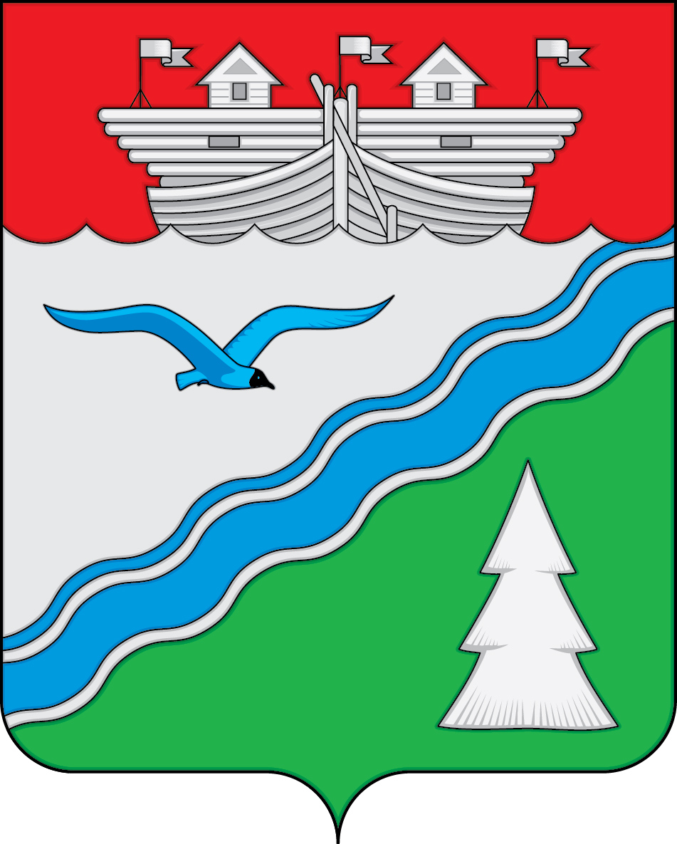

ПРИЛОЖЕНИЕ 2
к Положению «О гербе
муниципального образования
Краснобаковский район
Нижегородской области»
от «19» декабря 2016 г. № 87

ОДНОЦВЕТНЫЙ КОНТУРНЫЙ РИСУНОК ГЕРБА
МУНИЦИПАЛЬНОГО ОБРАЗОВАНИЯ
КРАСНОБАКОВСКИЙ РАЙОН
НИЖЕГОРОДСКОЙ ОБЛАСТИ
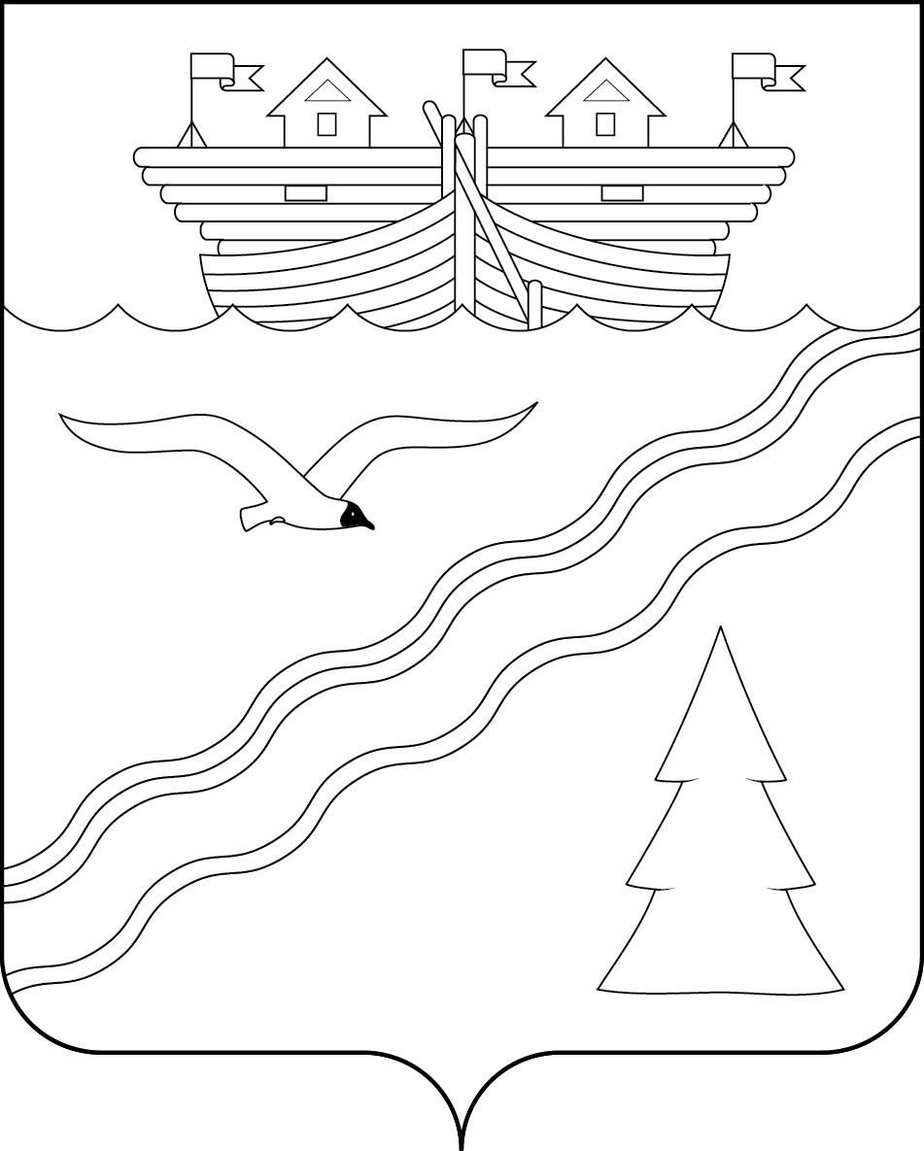
(гербовый щит)

ПРИЛОЖЕНИЕ 3
к Положению «О гербе
муниципального образования
Краснобаковский район
Нижегородской области»
от «19» декабря 2016 г. № 87

ОДНОЦВЕТНЫЙ КОНТУРНЫЙ РИСУНОК С УСЛОВНОЙ
ШТРИХОВКОЙ ДЛЯ ОБОЗНАЧЕНИЯ ЦВЕТА ГЕРБА
МУНИЦИПАЛЬНОГО ОБРАЗОВАНИЯ
КРАСНОБАКОВСКИЙ РАЙОН
НИЖЕГОРОДСКОЙ ОБЛАСТИ
(гербовый щит)
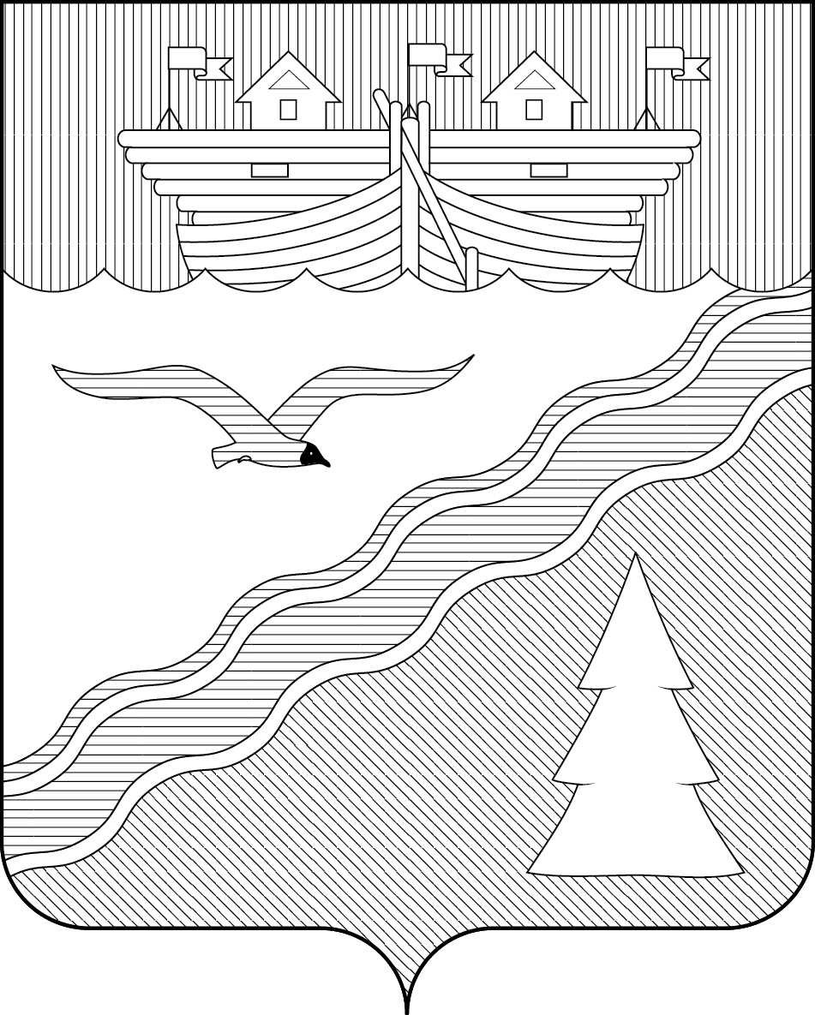

ПРИЛОЖЕНИЕ 4
к Положению «О гербе
муниципального образования
Краснобаковский район
Нижегородской области»
от «19» декабря2016 г. № 87

МНОГОЦВЕТНЫЙ РИСУНОК ГЕРБА
МУНИЦИПАЛЬНОГО ОБРАЗОВАНИЯ
КРАСНОБАКОВСКИЙ РАЙОН
НИЖЕГОРОДСКОЙ ОБЛАСТИ
(гербовый щит с вольной частью)
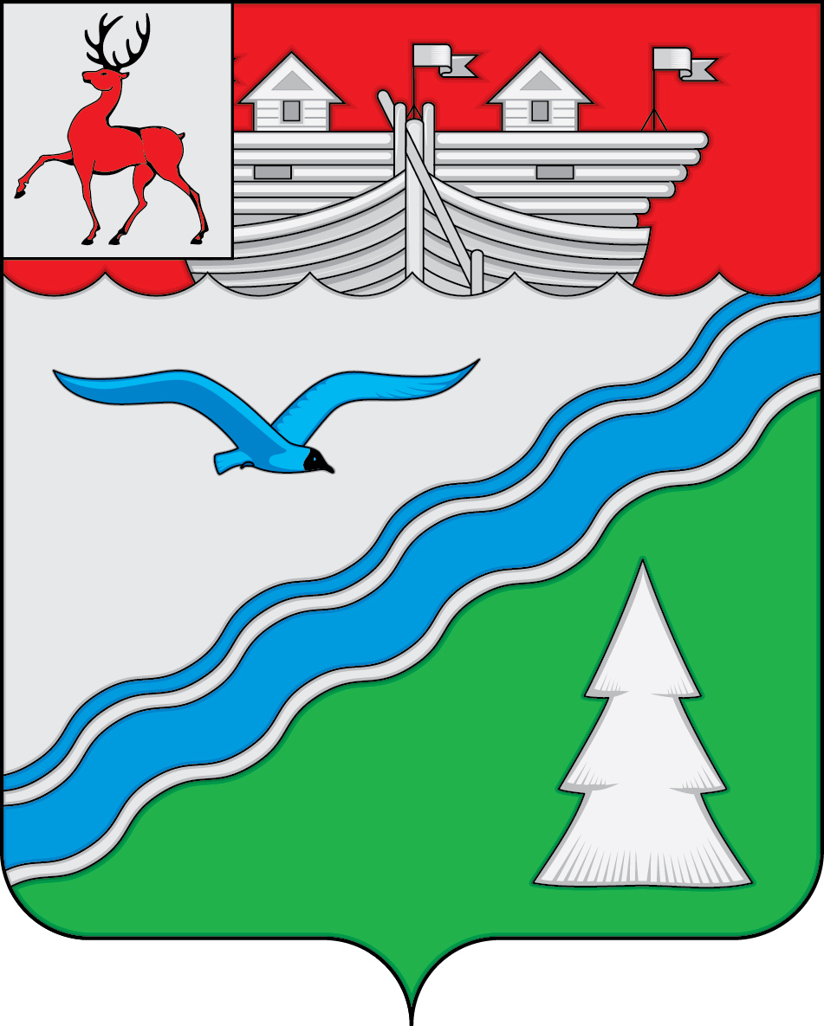

ПРИЛОЖЕНИЕ 5
к Положению «О гербе
муниципального образования
Краснобаковский район
Нижегородской области»
от «19» декабря 2016 г. № 87

ОДНОЦВЕТНЫЙ КОНТУРНЫЙ РИСУНОК ГЕРБА
МУНИЦИПАЛЬНОГО ОБРАЗОВАНИЯ
КРАСНОБАКОВСКИЙ РАЙОН
НИЖЕГОРОДСКОЙ ОБЛАСТИ
(гербовый щит с вольной частью)
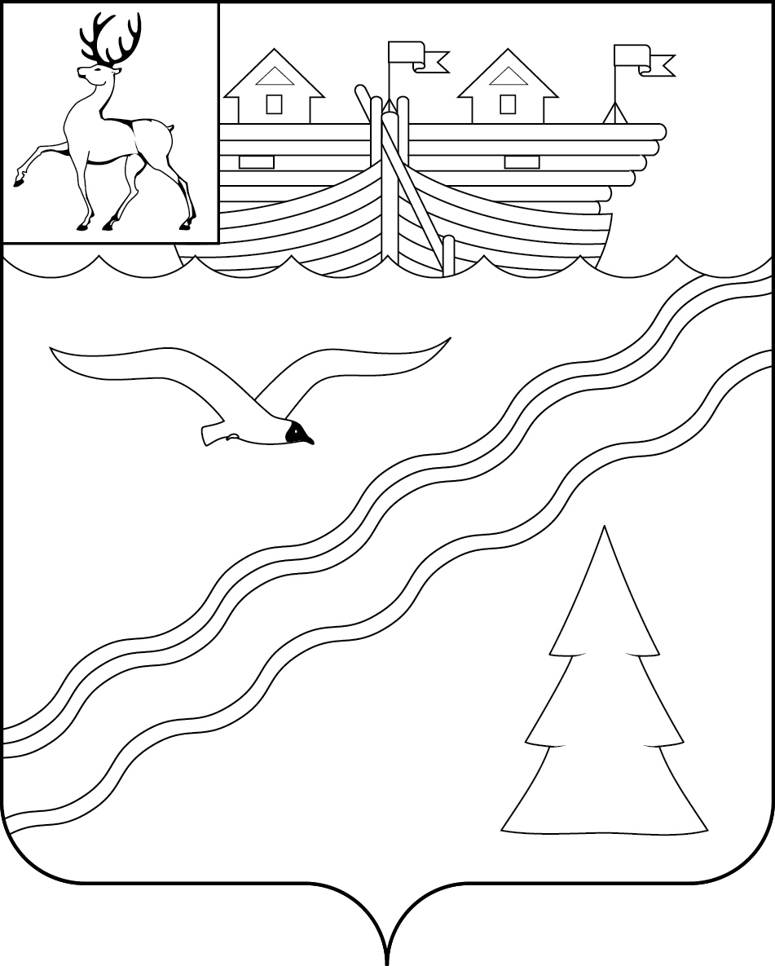

ПРИЛОЖЕНИЕ 6
к Положению «О гербе
муниципального образования
Краснобаковский район
Нижегородской области»
от «19» декабря 2016 г. № 87

ОДНОЦВЕТНЫЙ КОНТУРНЫЙ РИСУНОК С УСЛОВНОЙ
ШТРИХОВКОЙ ДЛЯ ОБОЗНАЧЕНИЯ ЦВЕТА ГЕРБА
МУНИЦИПАЛЬНОГО ОБРАЗОВАНИЯ
КРАСНОБАКОВСКИЙ РАЙОН
НИЖЕГОРОДСКОЙ ОБЛАСТИ
(гербовый щит с вольной частью)
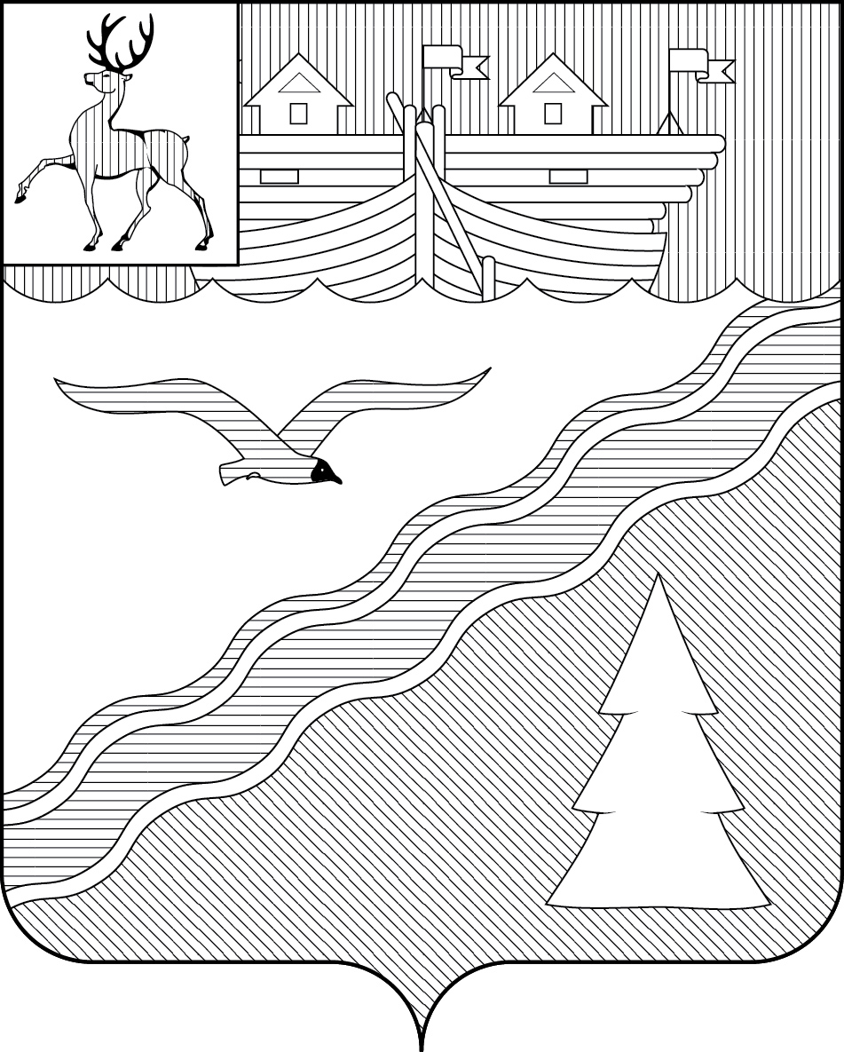

ПРИЛОЖЕНИЕ 7
к Положению «О гербе
муниципального образования
Краснобаковский район
Нижегородской области»
от «19» декабря 2016 г. № 87

МНОГОЦВЕТНЫЙ РИСУНОК ГЕРБА
МУНИЦИПАЛЬНОГО ОБРАЗОВАНИЯ
КРАСНОБАКОВСКИЙ РАЙОН
НИЖЕГОРОДСКОЙ ОБЛАСТИ
(коронованный щит)
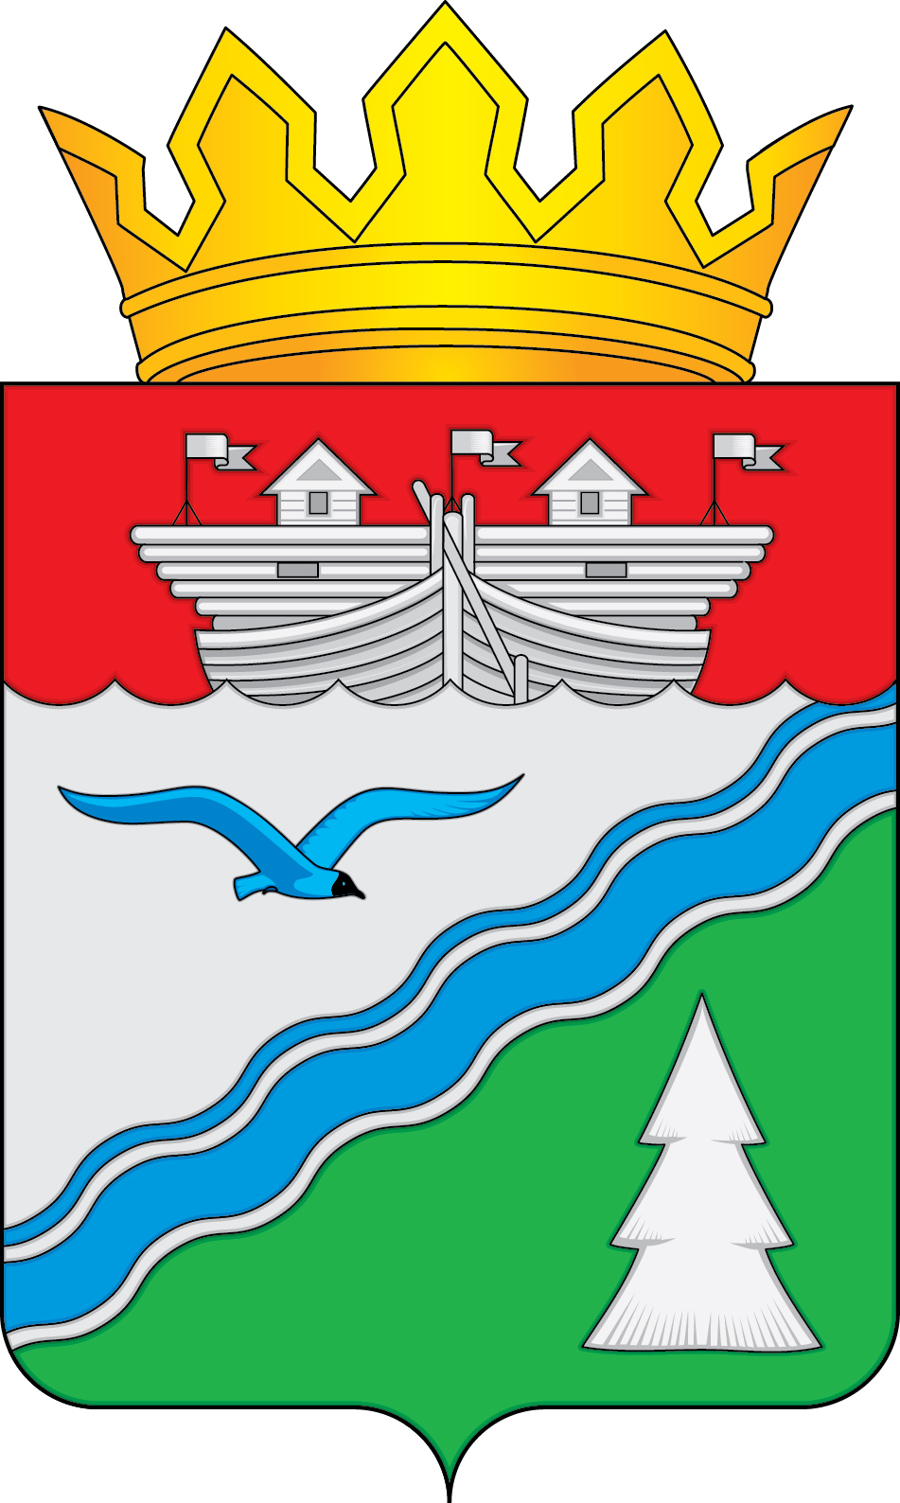

ПРИЛОЖЕНИЕ 8
к Положению «О гербе
муниципального образования
Краснобаковский район
Нижегородской области»
от «19» декабря 2016 г. № 87

ОДНОЦВЕТНЫЙ КОНТУРНЫЙ РИСУНОК ГЕРБА
МУНИЦИПАЛЬНОГО ОБРАЗОВАНИЯ
КРАСНОБАКОВСКИЙ РАЙОН
НИЖЕГОРОДСКОЙ ОБЛАСТИ
(коронованный щит)
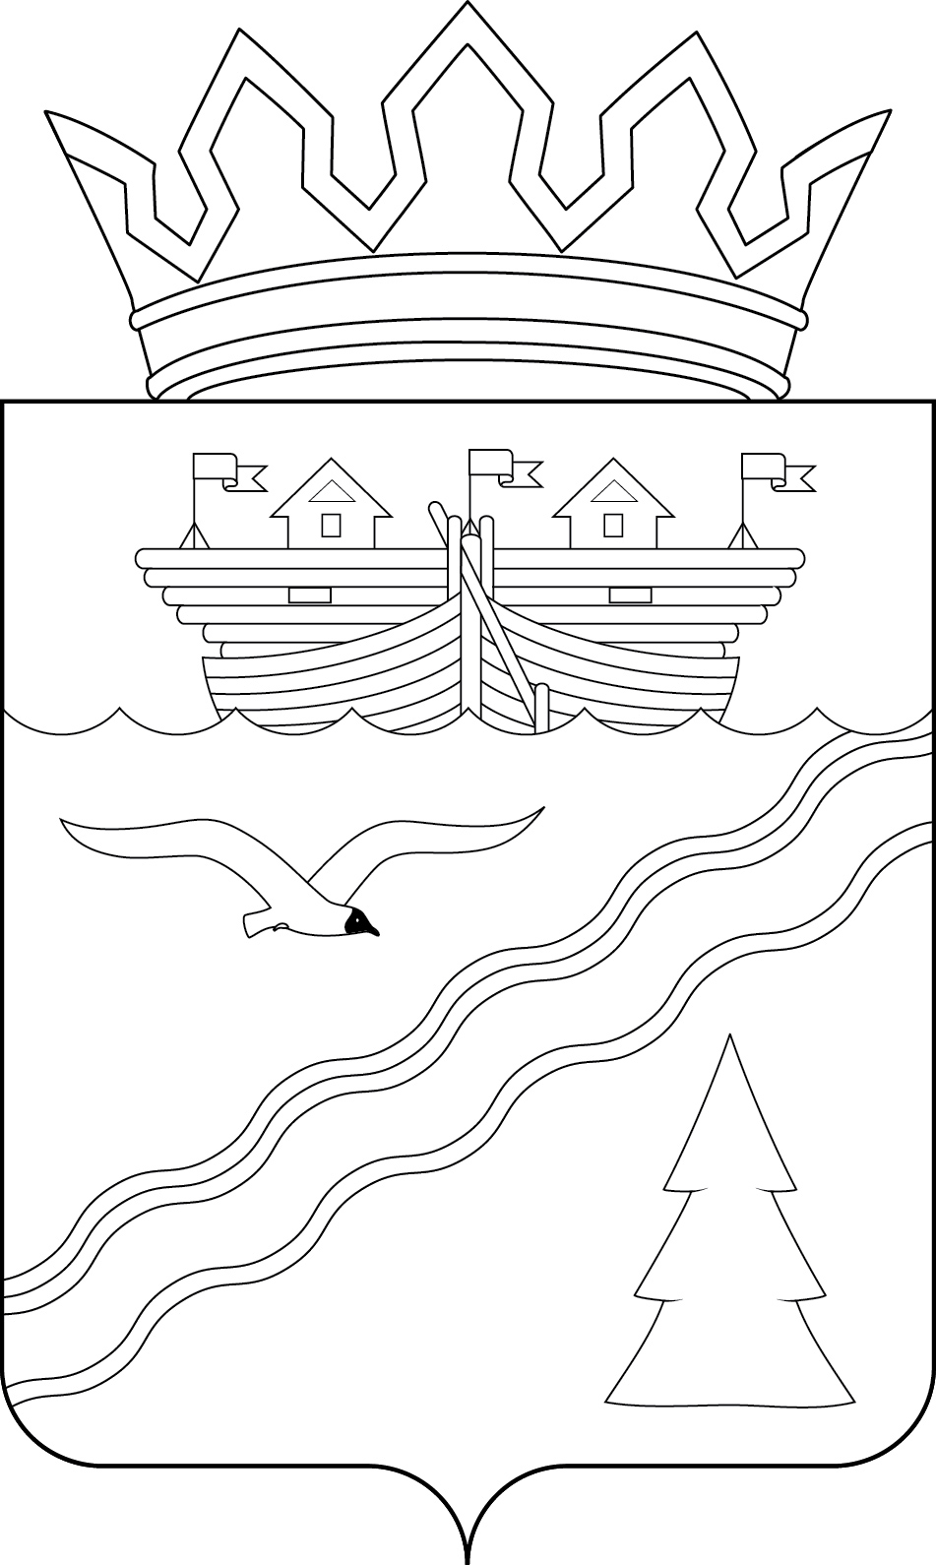

ПРИЛОЖЕНИЕ 9
к Положению «О гербе
муниципального образования
Краснобаковский район
Нижегородской области»
от «19» декабря 2016 г. № 87

ОДНОЦВЕТНЫЙ КОНТУРНЫЙ РИСУНОК С УСЛОВНОЙ
ШТРИХОВКОЙ ДЛЯ ОБОЗНАЧЕНИЯ ЦВЕТА ГЕРБА
МУНИЦИПАЛЬНОГО ОБРАЗОВАНИЯ
КРАСНОБАКОВСКИЙ РАЙОН
НИЖЕГОРОДСКОЙ ОБЛАСТИ
(коронованный щит)
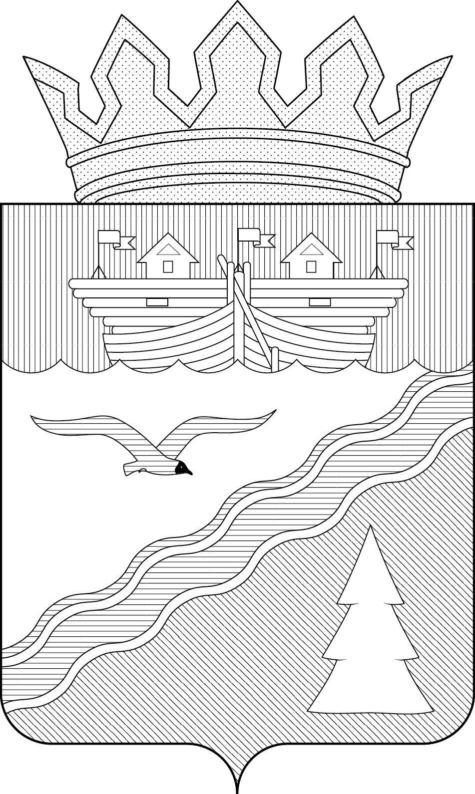

ПРИЛОЖЕНИЕ 10
к Положению «О гербе
муниципального образования
Краснобаковский район
Нижегородской области»
от «19» декабря 2016 г. № 87

МНОГОЦВЕТНЫЙ РИСУНОК ГЕРБА
МУНИЦИПАЛЬНОГО ОБРАЗОВАНИЯ
КРАСНОБАКОВСКИЙ РАЙОН
НИЖЕГОРОДСКОЙ ОБЛАСТИ
(коронованный щит с вольной частью)
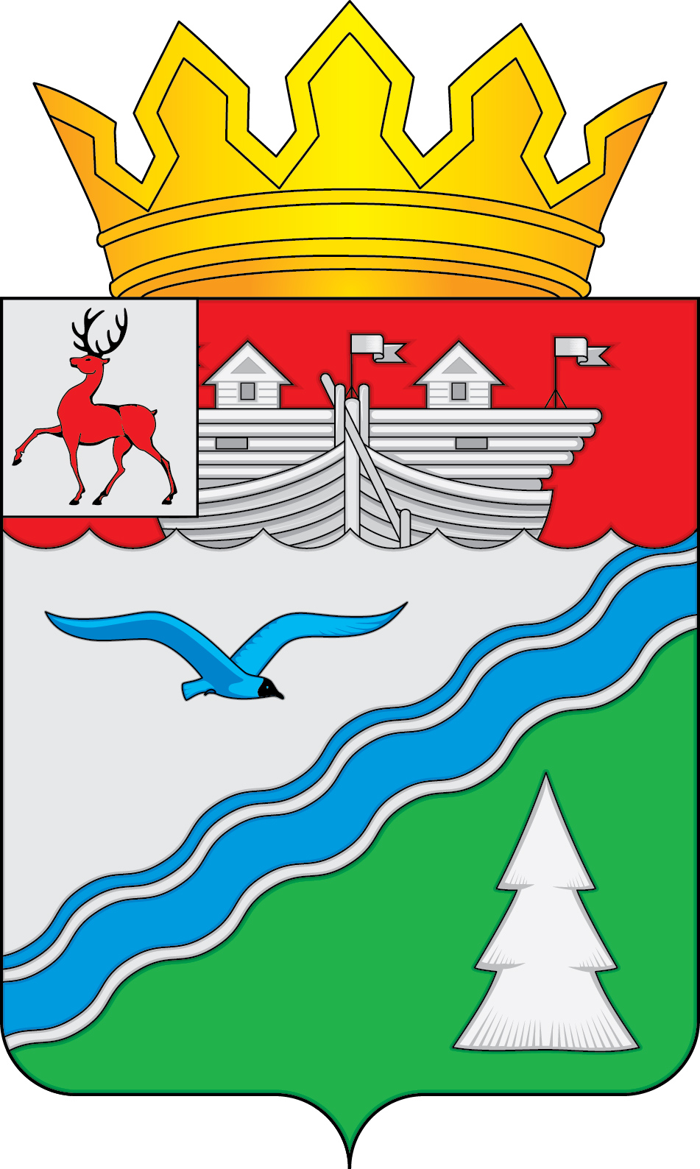

ПРИЛОЖЕНИЕ 11
к Положению «О гербе
муниципального образования
Краснобаковский район
Нижегородской области»
от «19» декабря 2016 г. № 87

ОДНОЦВЕТНЫЙ КОНТУРНЫЙ РИСУНОК ГЕРБА
МУНИЦИПАЛЬНОГО ОБРАЗОВАНИЯ
КРАСНОБАКОВСКИЙ РАЙОН
НИЖЕГОРОДСКОЙ ОБЛАСТИ
(коронованный щит с вольной частью)
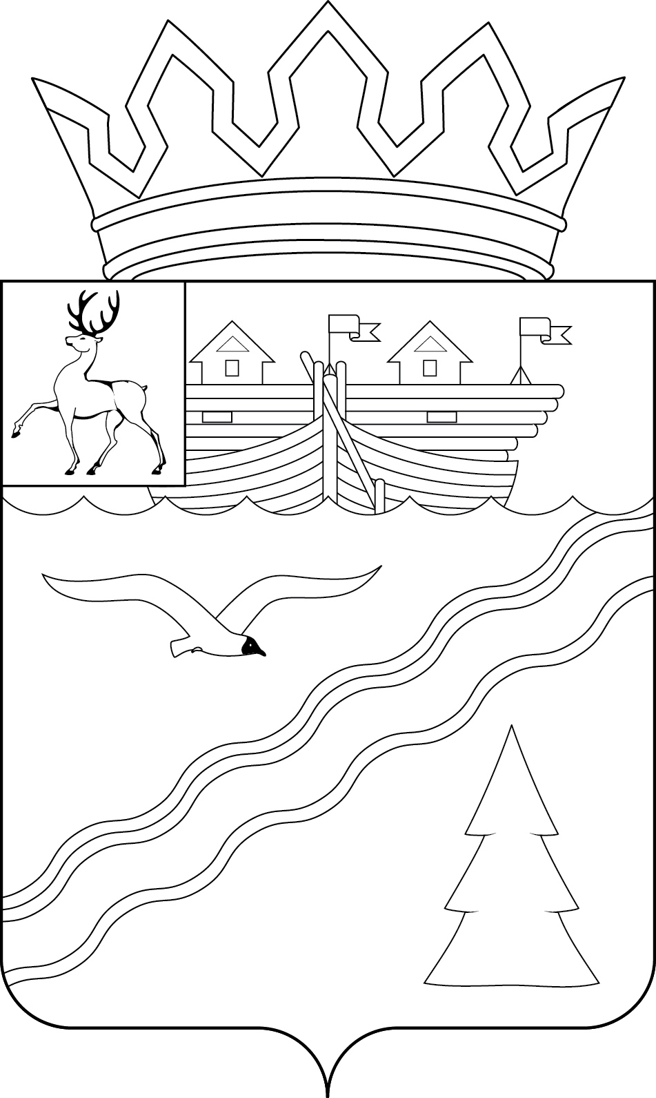

ПРИЛОЖЕНИЕ 12
к Положению «О гербе
муниципального образования
Краснобаковский район
Нижегородской области»
от «19» декабря 2016 г. № 87

ОДНОЦВЕТНЫЙ КОНТУРНЫЙ РИСУНОК С УСЛОВНОЙ
ШТРИХОВКОЙ ДЛЯ ОБОЗНАЧЕНИЯ ЦВЕТА ГЕРБА
МУНИЦИПАЛЬНОГО ОБРАЗОВАНИЯ
КРАСНОБАКОВСКИЙ РАЙОН
НИЖЕГОРОДСКОЙ ОБЛАСТИ
(коронованный щит с вольной частью)
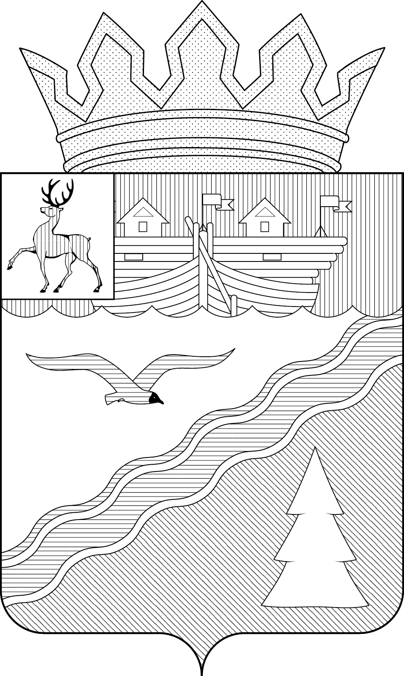

В соответствии с Законом Нижегородской области от 9 августа 2011 года № 101-З "О внесении изменений в статьи 4 и 9 Закона Нижегородской области "О Гербе Нижегородской области" от 10 сентября 1996 г. N 42-З
В геральдике правой стороной является сторона, расположенная для зрителя слева.
Размещение гербов: 1 – герб РФ или субъекта РФ, 2 – герб муниципального образования, где цифровые обозначения указывают на степень почетности места размещения герба при взгляде от зрителя.

